Actividad: Autenticación en dos pasos
Objetivo: Mejorar la seguridad del acceso al login de servicios solicitando al usuario dos claves para lograr el acceso.
Recursos necesarios: MVUbuntu, MVWindows 10 y smartphone
Tiempo estimado: 60 minutos
Enunciado de la actividad:
La actividad consistirá en implementar la autenticación en dos pasos en el inicio de sesión de Ubuntu con google-Authenticator y de Windows 10 con SaasPass.

Una de las mejores formas de proteger tu cuenta contra una contraseña robada o débil es disponer de una segunda modalidad de verificación (es decir, otra forma en que tu cuenta pueda confirmar que realmente eres tú el que está iniciando la sesión) como la del envío de un código numérico a tu teléfono. La autenticación en dos pasos es una medida de seguridad para evitar robos de datos, accesos a nuestra información o problemas mayores relacionados con el phising. Ahora bien, cuenta con un inconveniente que es el de obligarnos a tener siempre al lado el smartphone autorizado para franquearnos el acceso a la cuenta con alguno de esos métodos de autentificación, ya sea a través de SMS o de app.
La actividad consistirá en implementar la autenticación en dos pasos en el inicio de sesión en Ubuntu. Para ello, además de la contraseña del usuario debemos indicar un código de verificación cambiante de 6 dígitos que introduciremos en el login. Estos códigos nos los generará una App de Google que instalaremos en nuestro smartphone.
Arrancamos la máquina virtual Ubuntu e instalamos el paquete Authenticator 2SA de Google y el gestor de inicio de sesión LightDM
Actualizamos el sistema
Instalamos el paquete Authenticator
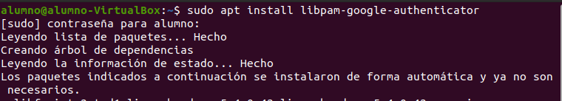

Instalamos el gestor de sesión LightDM
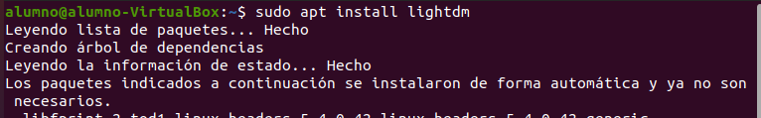

Elegimos lightdm como gestor de sesión predeterminado

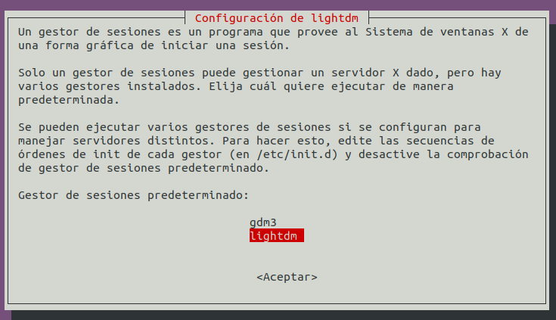
Durante el proceso de implementación inicial, es posible que no todos los usuarios hayan creado una clave secreta todavía. Si aún desea que puedan iniciar sesión, puede pasar la opción "nullok" en la línea de comando del módulo pam_google_authenticator. Es decir, para asegurar que aquellos usuarios que no van a activar la verificación en dos pasos también puedan entrar en el sistema.

Editamos el archivo /etc/pam.d/lightdm
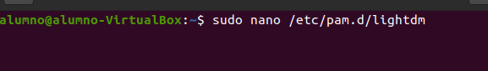

y añadimos al final del archivo la línea siguiente:
auth required pam_google_authenticator.so nullok

y salimos del editor con CTRL+X indicando que si (y) a guardar los cambios.

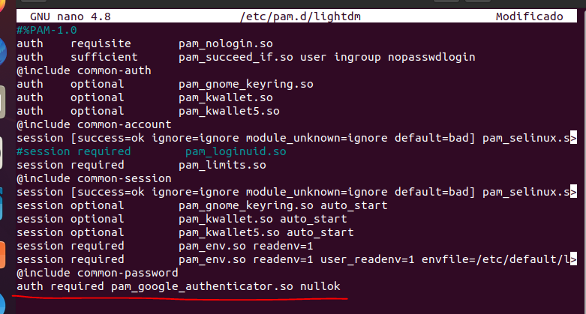

Ahora debemos configurar cómo crear los códigos de verificación 2SA
Logueado con el usuario al que queremos activarle el 2SA ejecutamos
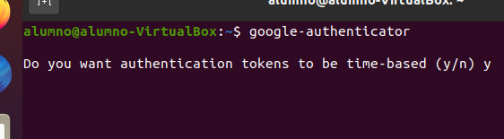
Decimos que si a calcular el código basado en tiempo y decimos que si a actualizar el archivo
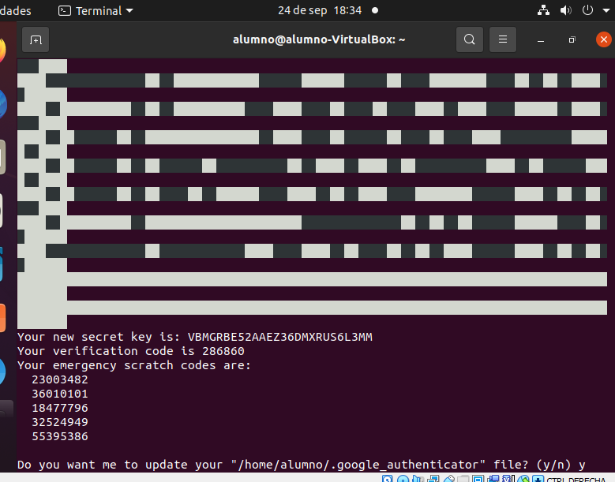
Este código Qr lo debemos utilizar después para vicular nuestro móvil a este login. También podemos utilizar el código de verificación que nos aparece en pantalla.
A la pregunta de si queremos que la misma autenticación no se pueda utilizar varias veces decimos que si
En el siguiente mensaje nos informa que de forma predeterminada, la aplicación móvil genera un nuevo token cada 30 segundos.Para compensar la posible desviación de tiempo entre el cliente y el servidor,se permite un token adicional antes y después de la hora actual. Esto permite una desviación de tiempo de hasta 30 segundos entre el servidor de autenticación y el cliente. Si se experimenta problemas porque es poco tiempo se puede aumentar la ventana de su tamaño predeterminado de 3 códigos permitidos (un código anterior, el actual código, el siguiente código) a 17 códigos permitidos (los 8 códigos anteriores, el actual código, y los 8 códigos siguientes). Esto permitirá un sesgo de tiempo de hasta 4 minutos entre cliente y servidor. Decimos que si a la pregunta.
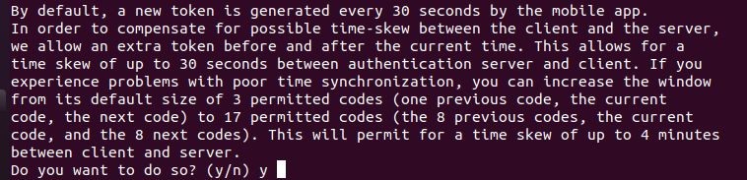
En la siguiente información nos indica que si el ordenador en la que está iniciando sesión no está protegido contra fuerza bruta de intentos de inicio de sesión, se puede habilitar la limitación de velocidad para el módulo de autenticación. De forma predeterminada, esto limita a los atacantes a no más de 3 intentos de inicio de sesión cada 30 segundos. Y nos pregunta que si queremos habilitar la limitación de velocidad. Decimos que si.
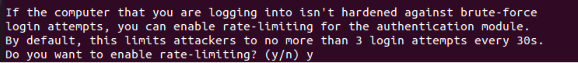
Después de configurar el primero, se puede configurar los demás con la sintaxis sudo su nombre de usuario.
El siguiente paso es instalar en el móvil la app Google Authenticator para recibir los códigos de 2SA. Se ejecuta la app
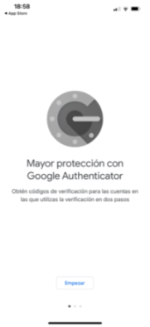
y se añade una nueva cuenta vinculándole la clave secreta generada en Linux (escribirla o se escanea el QR )que nos apareció en Ubuntu.
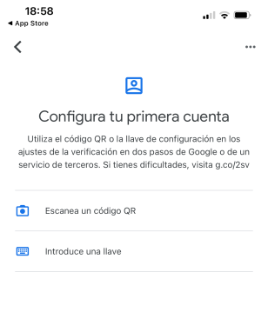
Reiniciamos el ordenador y probamos la doble autenticación.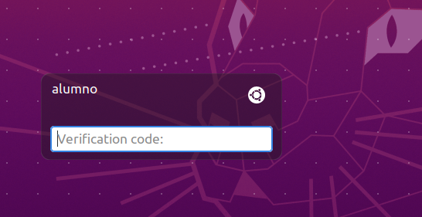
Y tecleamos el código que nos aparece en la aplicación. Observar como el código cambia cada 30 segundos por medidas de seguridad.
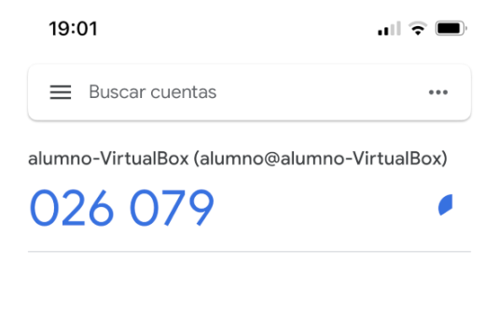
Para quitar la autenticación en dos pasos podemos
Cambiar el gestor de sesión tecleando el siguiente comando
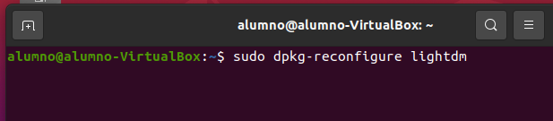
Y escogemos el gestor de pantalla gnome ( gdm3)

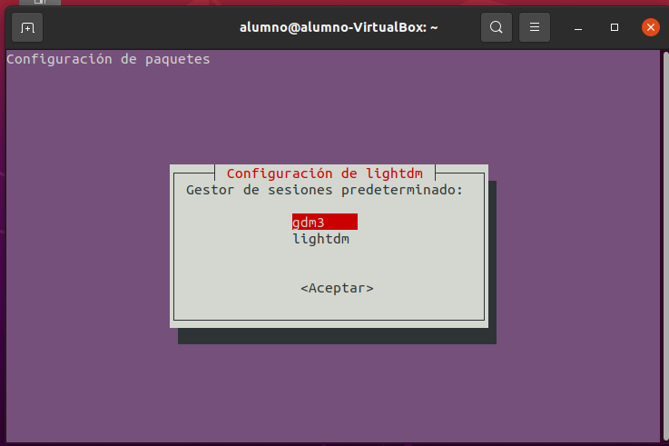
O bien desinstalamos el paquete libpam-google-authenticator
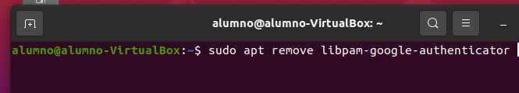

Realizamos la misma actividad en Windows
El software que vamos a utilizar se llama SaasPass y necesitamos instalarlo tanto en nuestro teléfono móvil como en el ordenador.
Empezamos por descargarlo en nuestra máquina virtual de la página oficial. Aunque indica que es para windows 8 también funciona en windows 10.

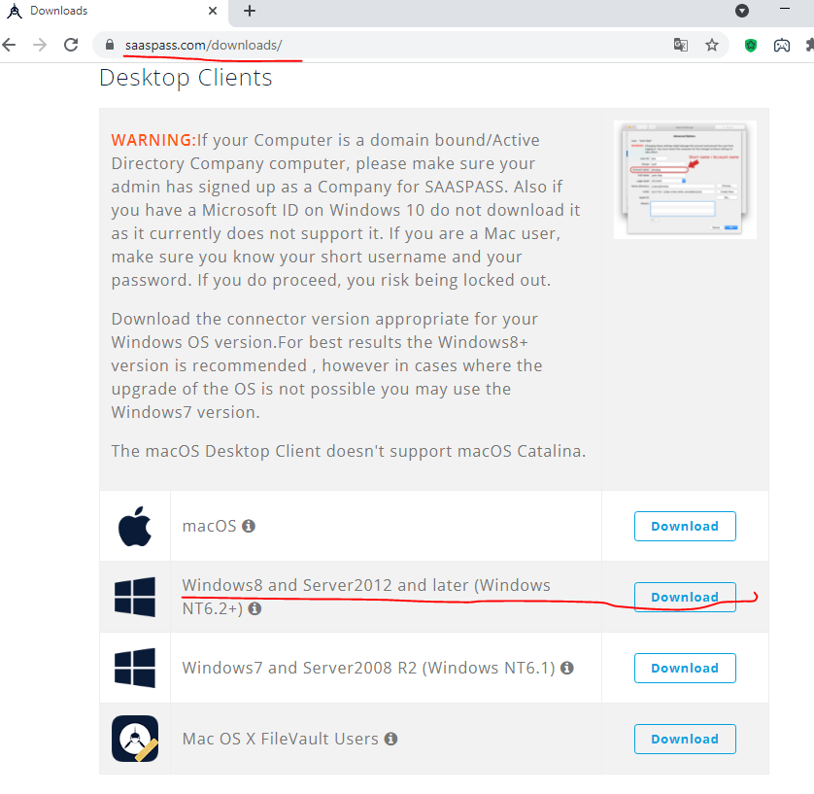
Descargamos e instalamos el archivo.
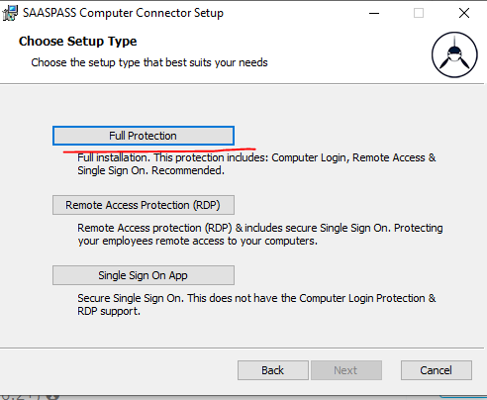

Ejecutamos la aplicación. Indicar que si aparece la siguiente ventana no es necesario descargar la extensión para navegadores porque no la vamos a utilizar.
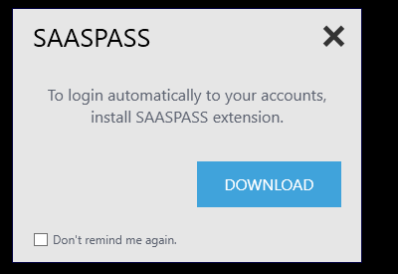
Cerramos esta ventana. Y nos aparece la siguiente
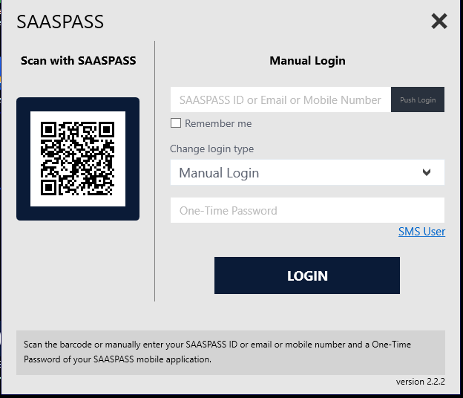
Ahora instalamos SaasPass en el móvil desde la plataforma oficial correspondiente al sistema operativo que tengamos en el móvil.
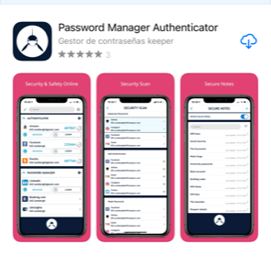

Ejecutamos la aplicación y para sincronizar el ordenador con el móvil pulsamos en:
Nuevo usuario-comenzar.
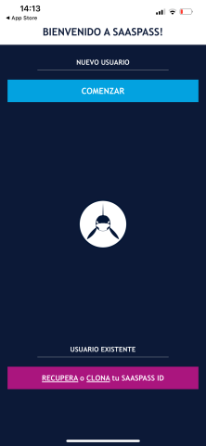
Nos piden un pin como medida de seguridad, ponemos el que queramos. Este pin evita que si alguien nos coge el móvil pueda acceder a la aplicación.
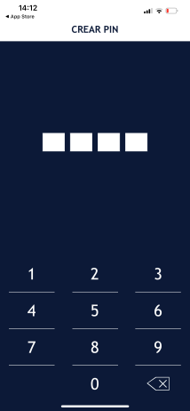
Y ya entramos en la aplicación donde vemos el ID de la aplicación.
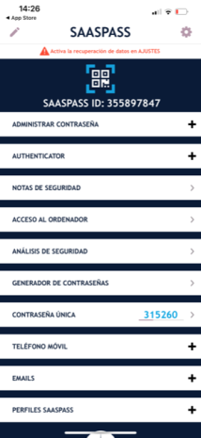
Pulsamos en la opción Authenticator del móvil para escanear el código QR del ordenador.
Como me da error al escanear pruebo con el login manual con el ID 355897847
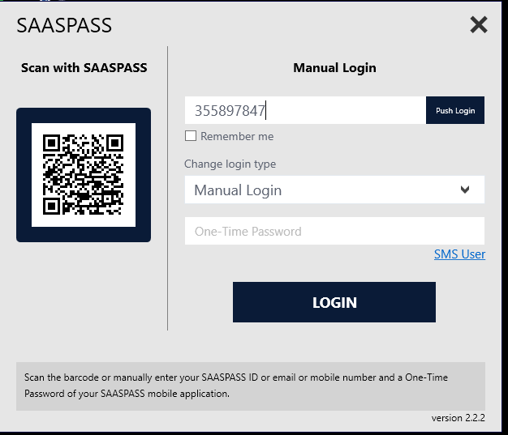
Y tecleamos en One-Time Password (contraseña única) el código numérico que nos muestra en la app del móvil. Recordar que el código va cambiando.
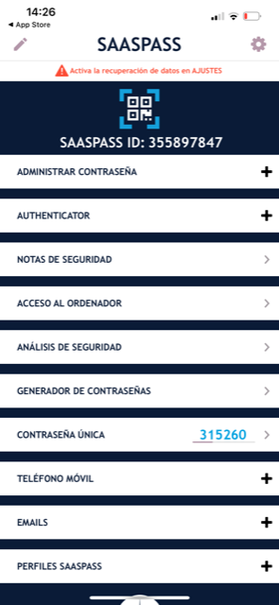
Pulsamos push login y en el teléfono móvil nos sale un mensaje para aprobar la conexión.
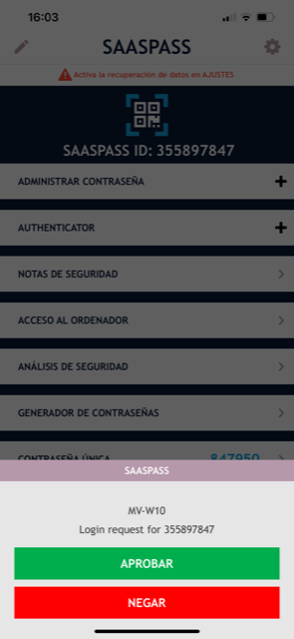
Una vez aprobada, en el ordenador aparece la siguiente ventana donde nos pide la contraseña de inicio de sesión.
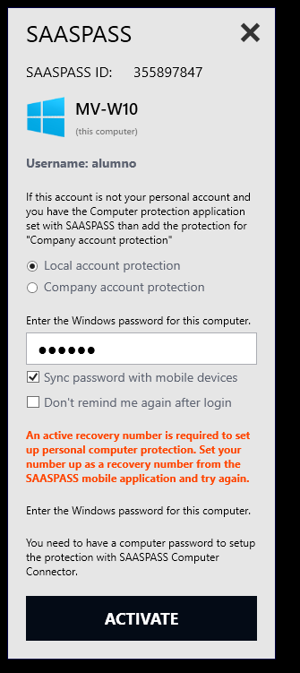
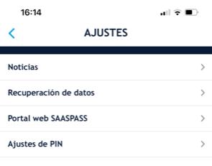
Al pulsar activate nos muestra un mensaje en rojo indicándonos que debemos actualizar el número de recuperación. Así que vamos al teléfono en el icono de ajuste, recuperación de datos y agregamos el número de nuestro teléfono móvil.

Nos manda un mensaje de confirmación al móvil indicando que se ha dado un número de teléfono de recuperación correcto.

Y volvemos a intentarlo, volvemos a arrancar la aplicación del ordenador tecleamos ID y contraseña de un solo uso, aprobamos la conexión en el móvil y ya nos aparece un mensaje en el ordenador indicando que hemos acabado la instalación.
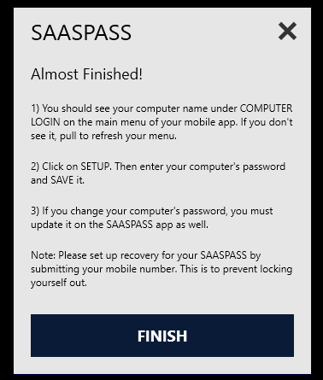
Y en el móvil aparece los datos en acceso al ordenador. Si pulsamos sobre el nombre del ordenador nos aparece la contraseña guardada por si necesitamos actualizarla.
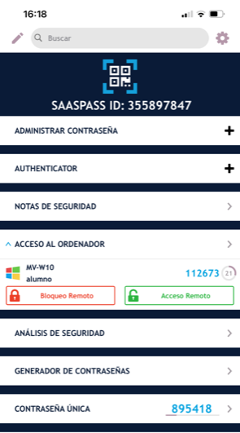
Y ahora reiniciamos el ordenador y probamos si funciona
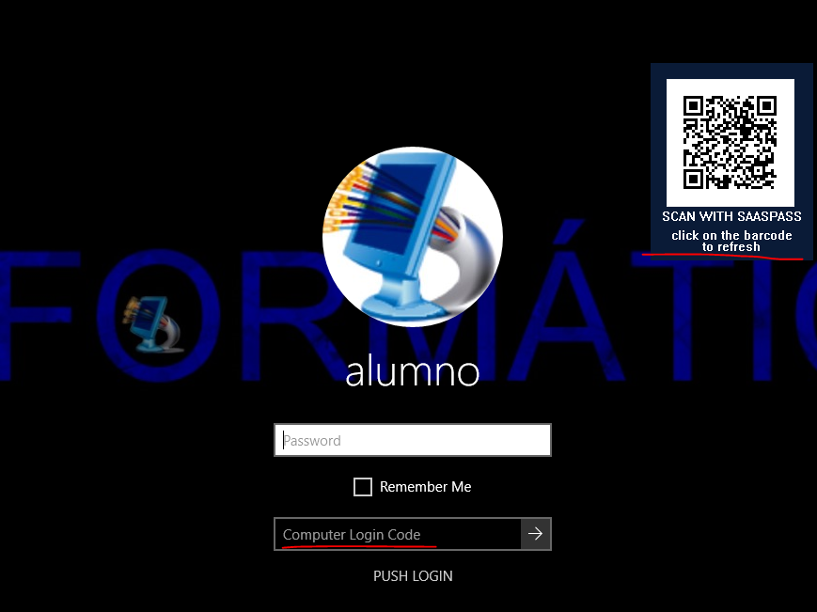
Y vemos que para entrar necesitamos la contraseña y el código de un solo uso de la app del móvil o el escaneo del código QR.

